营养保健申报
营养保健申报工作由各单位安全秘书统一完成，老师及学生帐户不能进行申报。
操作流程：
1.单位业务—特殊工种管理—营养保健申报—新增
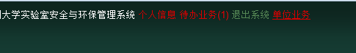
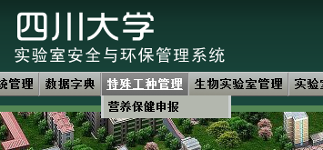
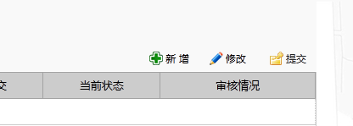
2.进入“营养保健申报”页面，填写相关信息。“明细信息”下面的姓名，弹出选择人员框，可以根据人员姓名进行查询，点击所属实验室，弹出选择实验室，点击选中。根据月份输入天数，输入信息完成之后点击右上角【保存】按钮。
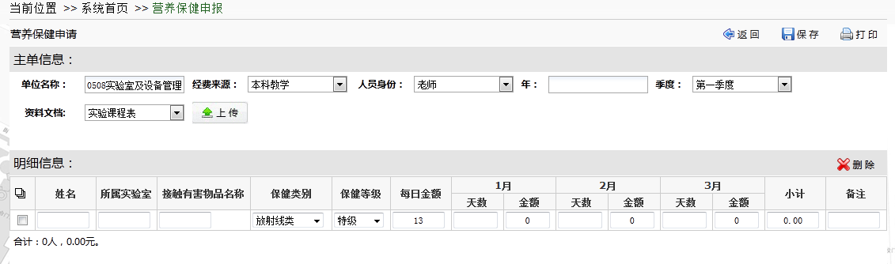
3.返回营养保健界面，选中需修改信息条，点击【修改】按钮，对已填写数据进行修改编辑。
选中需提交信息条，点击【提交】按钮，业务会进入下一审核流程节点。“审核明细”中可以查看审核节点。
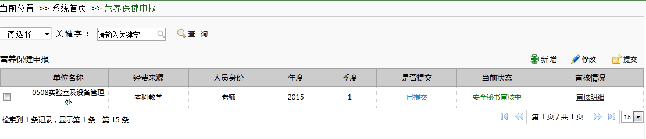

营养保健审核
操作：
点击“待办业务”或者“营养保健审核”都可以进入审核页面。
选中需要审核的信息条，点击【审核】按钮，可以对该条信息进行审核。

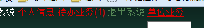

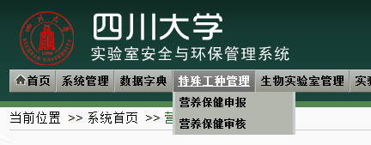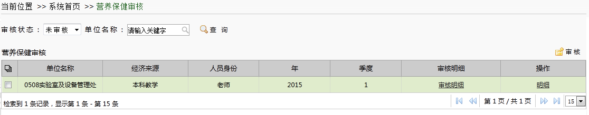

实验设备处审核通过后，打印营养保健申报表，由主管领导签字盖章后到安全科签字盖章。

